מערכת שעות
ניתן לצפות במערכת שעות לסטודנט ב2 אופציות:
- רשימת מערכת שעות
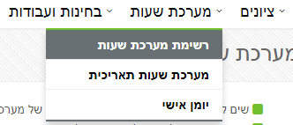
סינון לפי שנה/ סמסטר ולחיצה על "בצע"
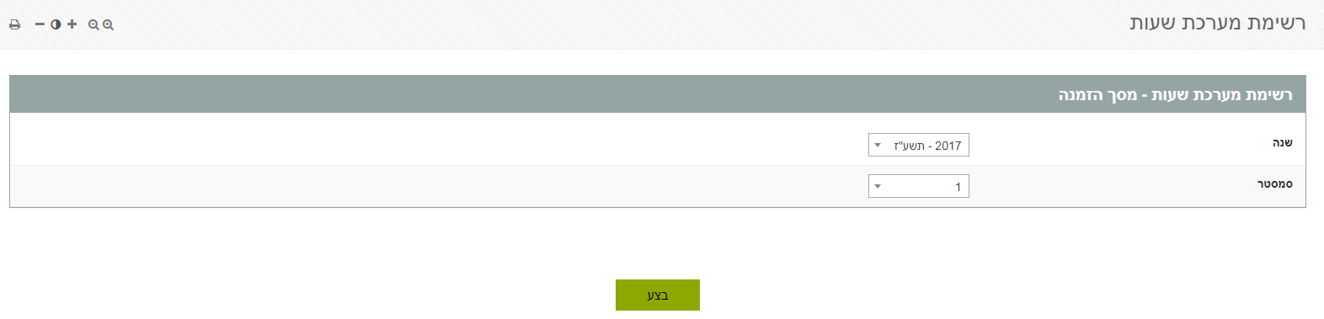
נפתח מסך של רשימת מערכת שעות לפי בקשת הסטודנט עם הצגה של שם הקורס, שם המרצה, יום ושעות והיכן מתקיים השיעור.
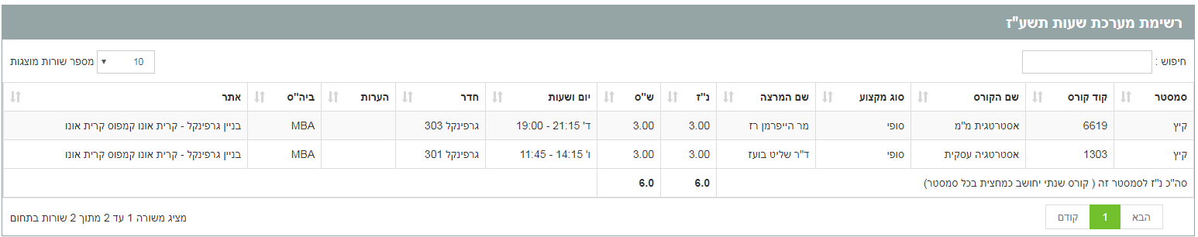

- מערכת שעות תאריכית
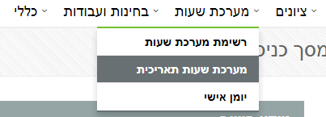
המערכת מציגה לפי התאריכים הרשומים למעלה, במידה והסטודנט רוצה לסנן לפי תאריכים שונים ניתן לבצע זאת מטה ולמלא מתאריך עד תאריך ו"הצג".
